TRUNG TÂM KIỂM SOÁT  BỆNH TẬT THÀNH PHỐ  KHOA GIÁM SÁT CẢNH BÁO, CHUẨN BỊ VÀ ĐÁP ỨNG KHẨN CẤP DỊCH BỆNH | CỘNG HÒA XÃ HỘI CHỦ NGHĨA VIỆT NAM  Độc lập - Tự do - Hạnh phúc  TP. Hồ Chí Minh, ngày .. tháng .. năm 2025

BÁO CÁO
Giám sát dịch bệnh truyền nhiễm tuần 28 từ 07/07/2025 đến 13/07/2025

- Tình hình dịch bệnh sốt xuất huyết đến tuần 28:
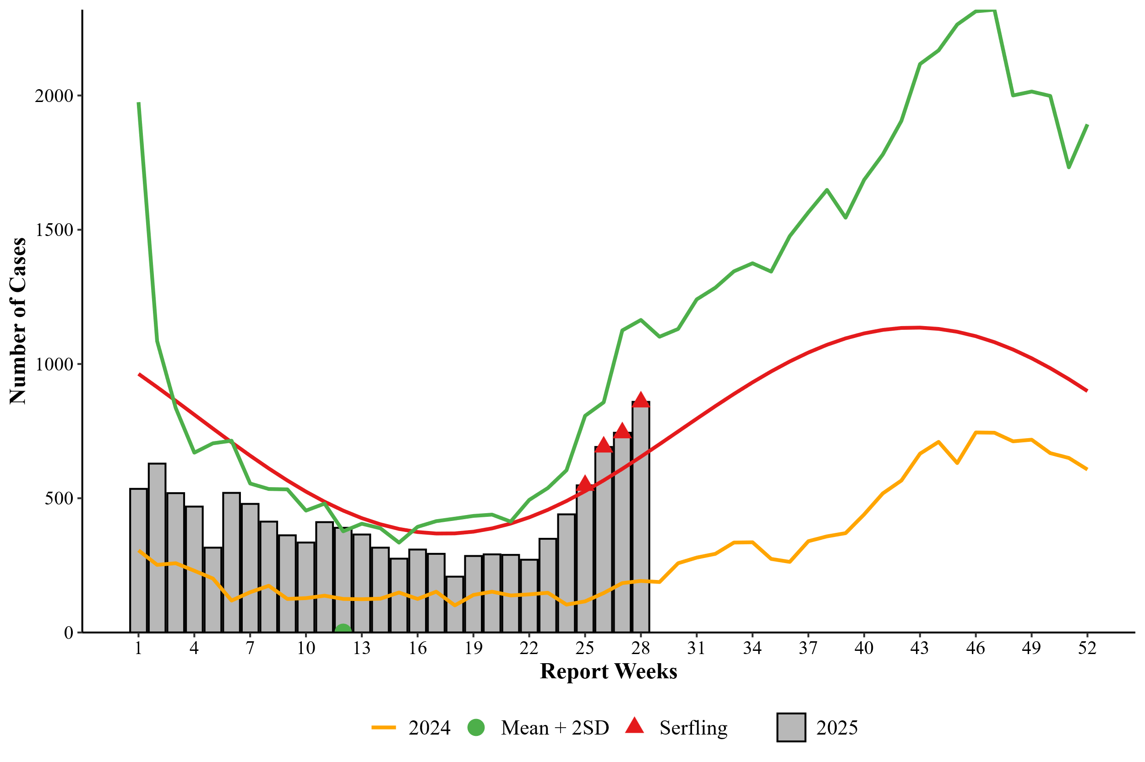
- Đối với hoạt động giám sát dựa vào chỉ số (IBS):
Biểu đồ 1: Diễn tiến dịch sốt xuất huyết đến tuần 28/2025
Trong tuần 28/2025, trên toàn Thành phố ghi nhận được 859 ca mắc mới, tăng khoảng 15,4% so với tuần trước và tăng khoảng 41,8% so với trung bình 4 tuần trước. Tính từ đầu năm, số ca tích lũy đến tuần 28 ghi nhận được 11.911 ca, tăng khoảng 167,9% so với cùng kì năm trước.
Đối với cảnh báo sớm, diễn tiến số ca mắc sốt xuất huyết từ đầu năm đến nay nằm dưới ngưỡng cảnh báo dịch (Trung bình + 2 lần Độ lệch chuẩn). Tuy nhiên, theo phương pháp cảnh báo Serfling, số ca tăng bất thường từ tuần 25 và xu hướng cảnh báo liên tục đến tuần hiện tại.
- Đối với hoạt động giám sát dựa vào sự kiện (EBS):
  - Kết quả giám sát xu hướng tìm kiếm thông tin dịch bệnh truyền nhiễm qua nền tảng Google Trends (Công cụ giám sát Google Trends):
- Mức độ quan tâm:
- Từ khóa hàng đầu (top queries):
- Từ khóa gia tăng (top rising):
  - Kết quả giám sát các trang tin điện tử, báo chí liên quan đến dịch BTN, sự kiện y tế công cộng (công cụ Media scanning):
Ngày thu thập | Sự kiện thu thập
 | TP.HCM | Tỉnh khác | Nước ngoài | Thuộc CIR
07/7/2025
08/7/2025
09/7/2025
10/7/2025
11/7/2025
Tổng
Thuộc CIR
* Ghi chú: CIR - Critical Information Reporting – Sự kiện quan trọng, khẩn cấp cần phải báo cáo ngay
Nhận định:

- Tình hình dịch bệnh tay chân miệng đến tuần 28:
- Đối với hoạt động giám sát dựa vào chỉ số (IBS):
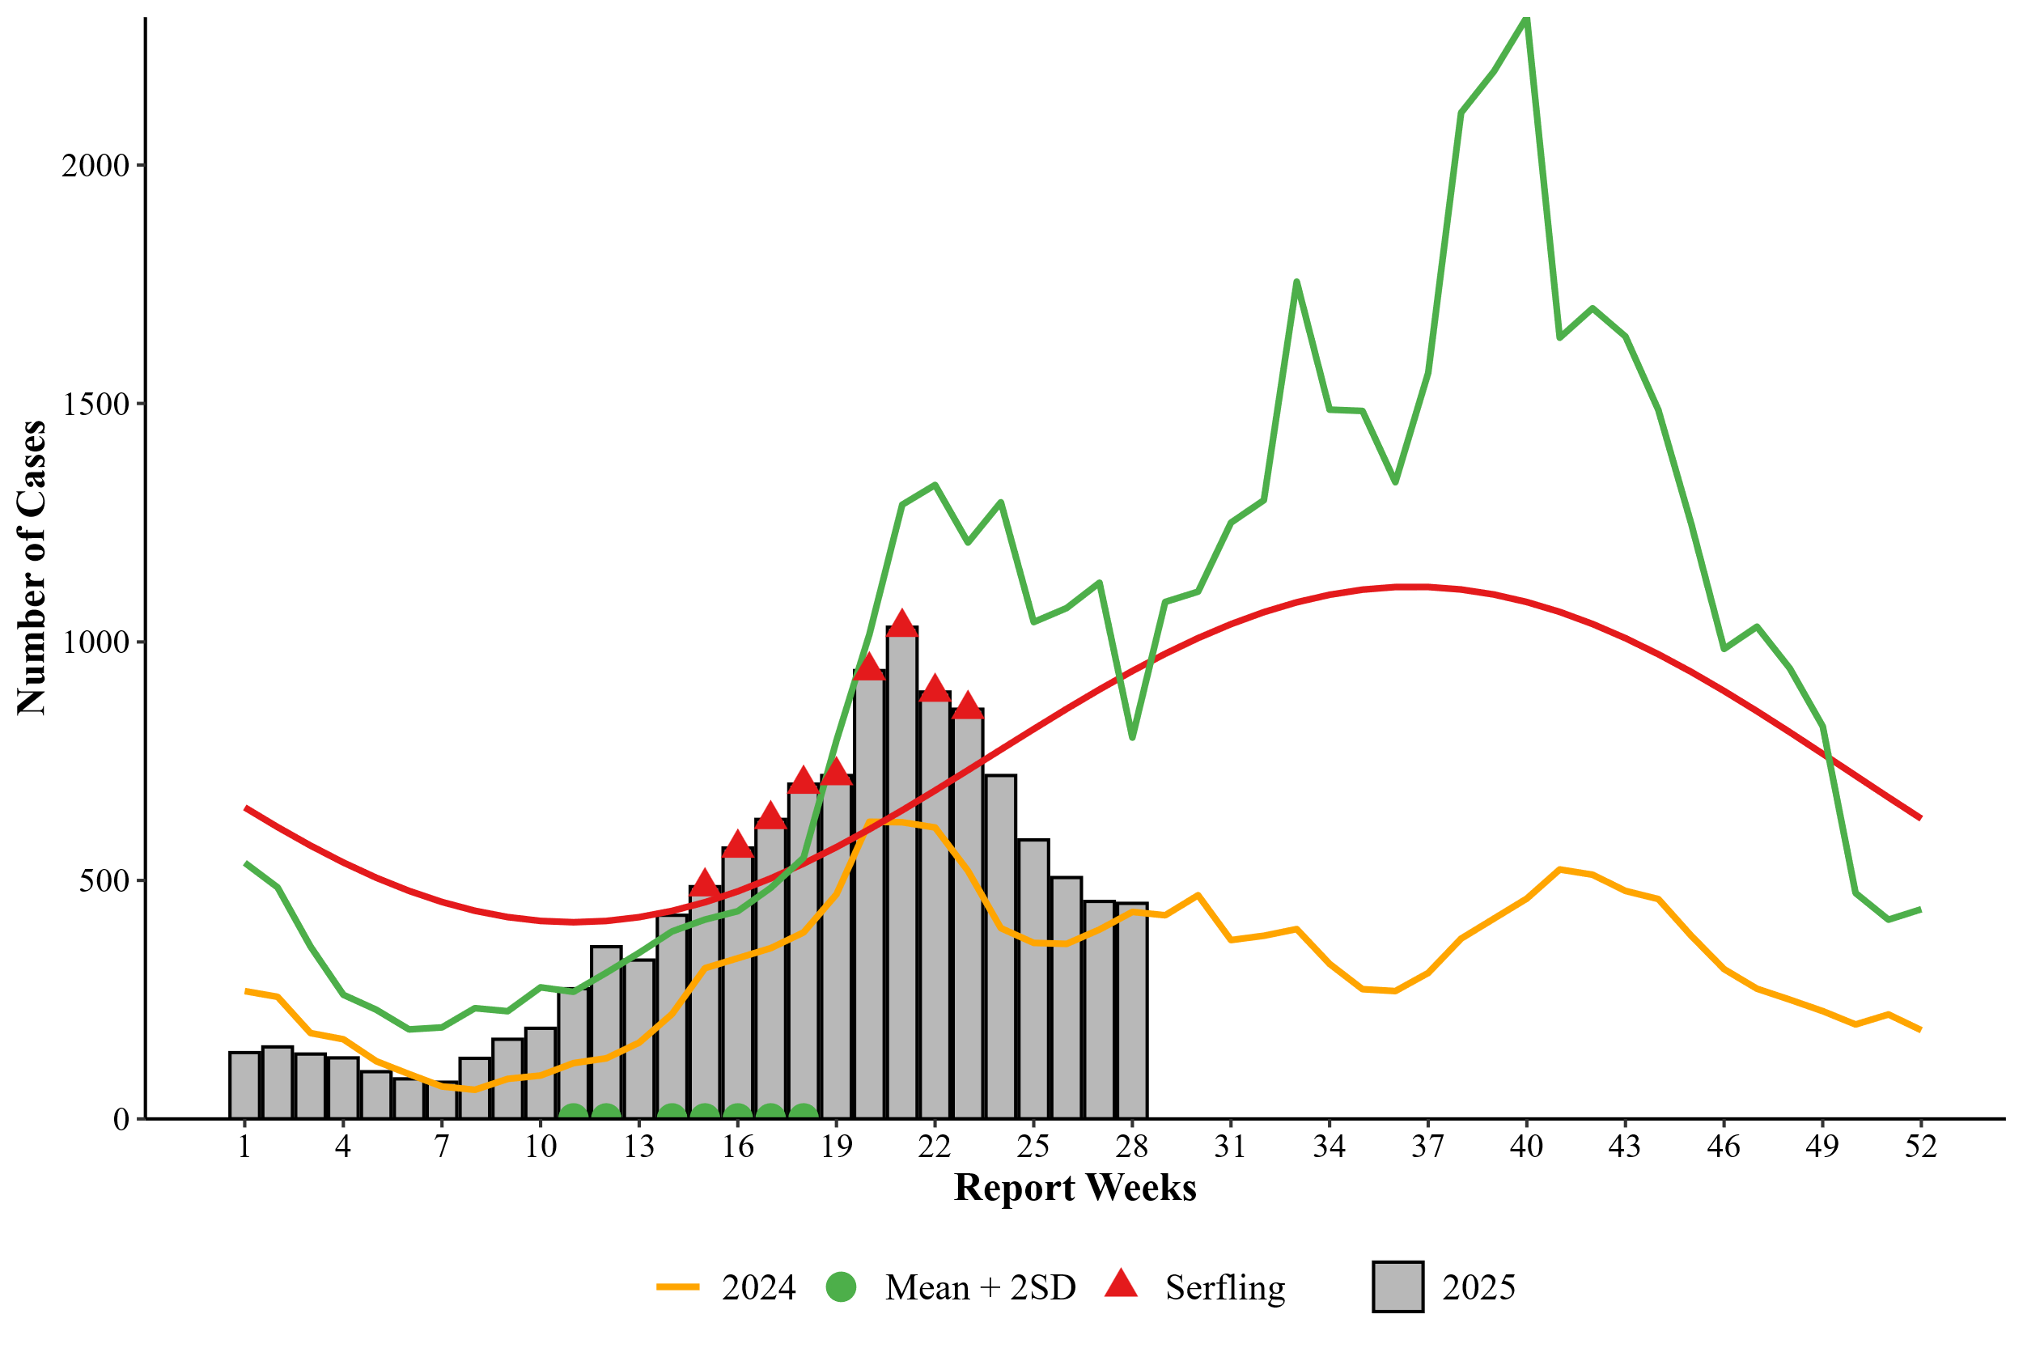
Biểu đồ 2: Diễn tiến dịch tay chân miệng đến tuần 28/2025
Trong tuần 28/2025, trên toàn Thành phố ghi nhận được 452 ca mắc mới, giảm khoảng 0,8% so với tuần trước và tăng khoảng 20,2% so với trung bình 4 tuần trước. Tính từ đầu năm, số ca tích lũy đến tuần 28 ghi nhận được 12.241 ca, tăng khoảng 48,7% so với cùng kì năm trước.
Đối với cảnh báo sớm, số ca bệnh đã vượt ngưỡng trung bình cộng 2 lần độ lệch chuẩn từ tuần 14 đế tuần 18. Tuy nhiên, phương pháp Serfling cảnh báo số ca tăng bất thường từ tuần 15 và cảnh báo liên tục đến tuần 23. Số ca bệnh trong tuần 28 đã giảm dưới ngưỡng của 2 phương pháp cảnh báo dịch.
- Đối với hoạt động giám sát dựa vào sự kiện (EBS):
  - Kết quả giám sát xu hướng tìm kiếm thông tin dịch bệnh truyền nhiễm qua nền tảng Google Trends (Công cụ giám sát Google Trends):
- Mức độ quan tâm:
- Từ khóa hàng đầu (top queries):
- Từ khóa gia tăng (top rising):
  - Kết quả giám sát các trang tin điện tử, báo chí liên quan đến dịch BTN, sự kiện y tế công cộng (công cụ Media scanning):
- Nhận định

- Đề xuất

